Уважаемые родители наших воспитанников!
Здравствуй солнце, здравствуй лето! Дети просто обожают лето, ведь это самое яркое и веселое время года. Оно всегда дарит тепло, радость и множество положительных эмоций. А главное, летом можно найти массу увлекательных занятий! Но в связи со сложившейся ситуацией, пока мы находимся дома и не можем посещать детский сад, поехать на море,…
Мы предлагаем вам помощь в организации свободного времени ваших детей. Для начала, необходимо размяться и сделать зарядку https://vk.com/wall-163432394_207808
Пройдя по этой ссылке, вашему вниманию будет представлена интересная подборка познавательных опытов с детьми https://www.instagram.com/p/CAiBHXmDXsF/?igshid=n4kp0yeo48f4
Если вам вдруг взгрустнулось, можно послушать и разучить песни https://vk.com/wall-163432394_207399
А на сайте https://vk.com/wall-163432394_205708 собрали для вас летние стихотворения для разучивания.
С детьми можно изготовить поделки про лето из пластилина https://vk.com/wall-163432394_206427
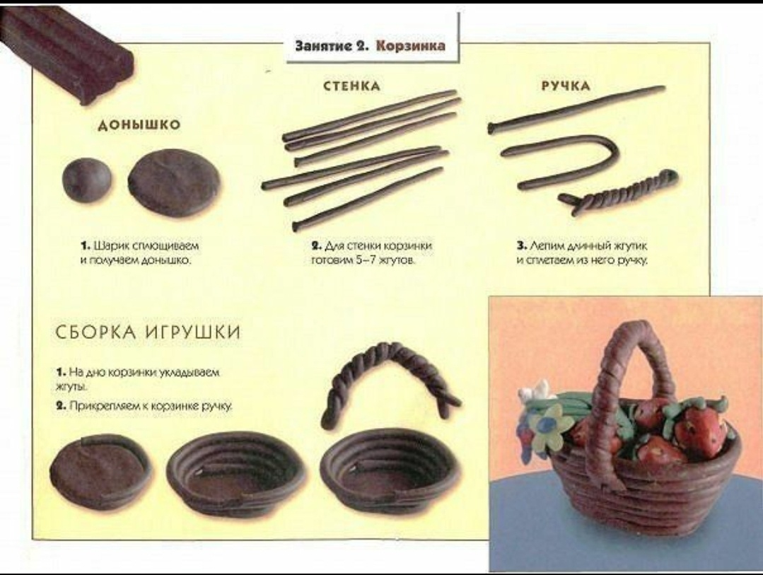
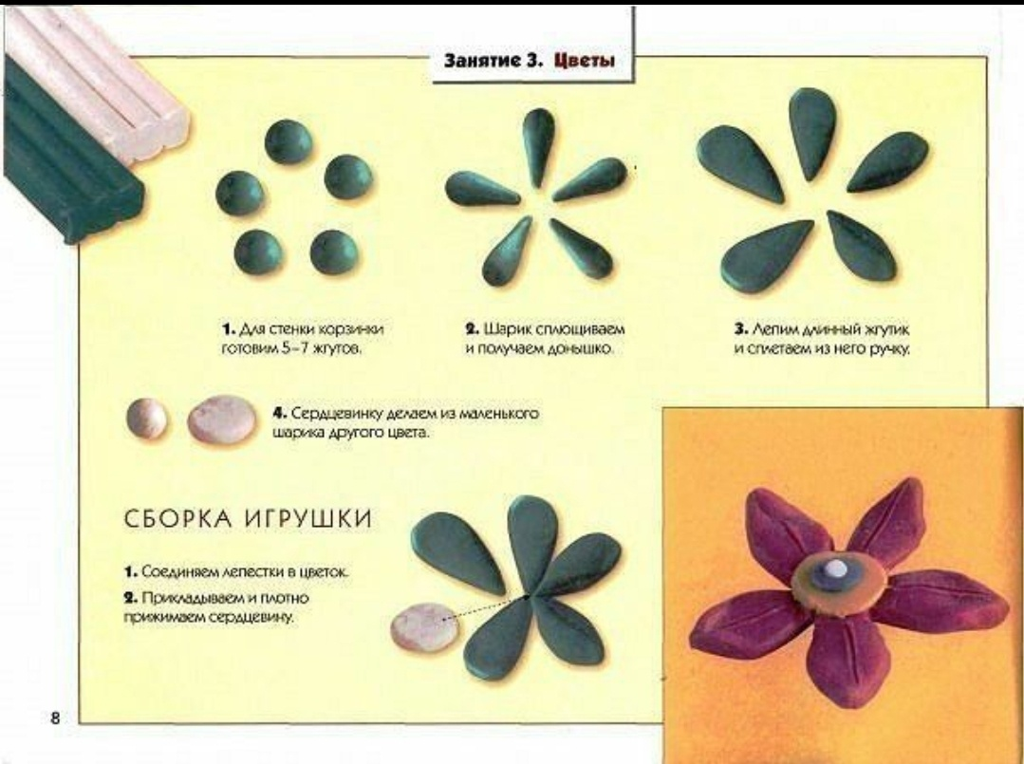
С помощью этой ссылки вы можете организовать с детьми беседу о лете https://multiurok.ru/files/beseda-s-detmi-o-lete.html
Предлагаем вам прочитать сказки о лете на полезном сайте https://www.larec-skazok.ru/skazki-pro/leto
Ждём от Вас обратной связи (фото, видео в нашу группу).
Берегите себя и будьте здоровы!

